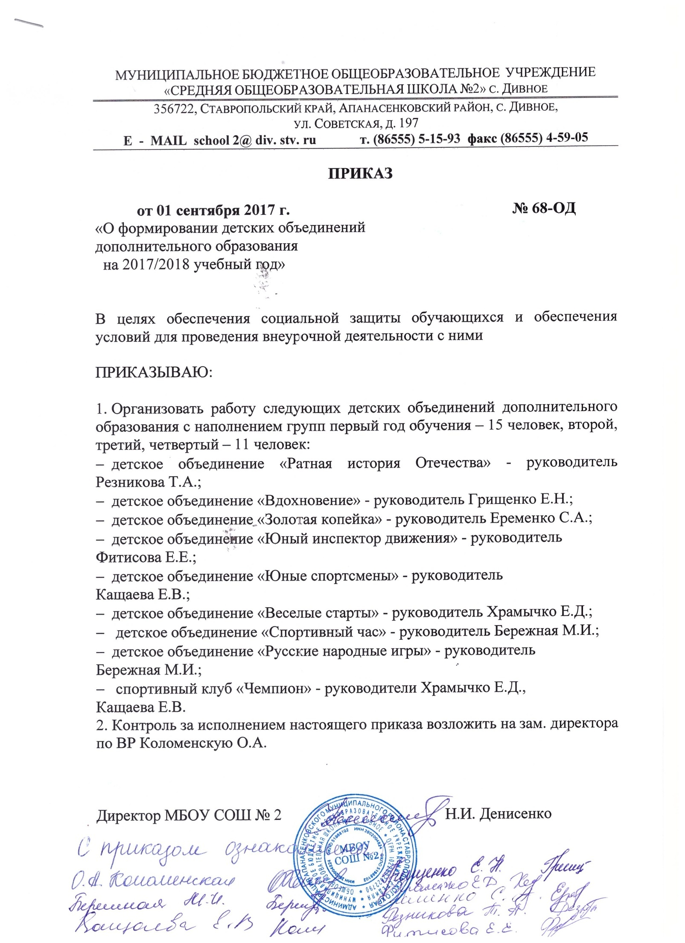Педагогическая нагрузка педагогов дополнительного образования МБОУ СОШ № 2 на 2017/2018 учебный год
№ п/п | Наименование детского объединения (клуба) | Ф.И.О. руководителя | Количество часов
 | «Ратная история Отечества» | Резникова Т.А. | 1
 | «Вдохновение» | Грищенко Е.Н. | 1
 | «Золотая копейка» | Еременко С.А. | 2
 | «Юный инспектор движения» | Фитисова Е.Е. | 2
 | «Юные спортсмены» | Кащаева Е.В. | 1
 | «Веселые старты» | Храмычко Е.Д. | 1
 | «Спортивный час» | Бережная М.И. | 2
 | «Русские народные игры» | Бережная М.И. | 1
 | «Планета здоровья» | Бережная М.И. | 1
 | «Чемпион» | Храмычко Е.Д., Кащаева Е.В. | 6
 |  | Итого: | 18

